様式第１号（第４条関係）

記入例

こども会等行事助成事業助成金申請書

　 ○年○月○日

伊勢市社会福祉協議会　会長　様

押印不要

**団体（こども会等）**

団体名　〇〇〇会　　　　　　　　　　　代表者　〇〇　〇〇

現住所　〒〇〇〇-〇〇〇〇／伊勢市〇〇町〇〇番地

昼間の連絡先　〇〇〇－〇〇〇〇－〇〇〇〇

日中つながる連絡先をご記入ください。

こども会の申請する事業について相違ありません。

押印不要

**自治会長**※自治会にこども会がなく、自治会申請の場合、記入不要です。

自治会名　〇〇自治会　　　　　　　自治会長氏名　〇〇　〇〇

現住所　〒〇〇〇-〇〇〇〇／伊勢市〇〇町〇〇〇番地

昼間の連絡先　〇〇〇－〇〇〇〇-〇〇〇〇

助成限度額は、20,000円

（１行事につき**上限10,000円**）

行事種別によっては、限度額の20,000円を助成できません。必ず要綱（裏面も）をご一読ください。

こども会等行事助成事業助成金を下記のとおり交付されるよう申請します。

記

１．助成申請額　　　　　　20,000円

２．振込先

申請書への押印は不要です。

ただし、金額訂正には**代表者印押印での訂正が必要**

となりますので、申請書提出の際は**印鑑を持参**ください。

（例）10,000円の申請で、20,000円と記載してしまった

場合など

　　振込先金融機関の通帳（写）

※通帳の表紙および表紙を１枚開いた部分のコピーを添付してください

　　※個人名義にはお振込みできません

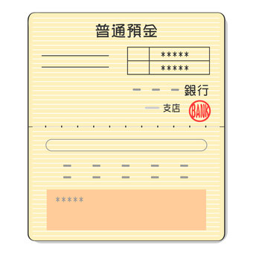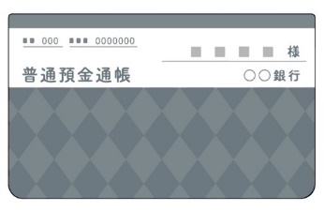

※１

※２

**こども会助成事業は、皆さまからお寄せいただいた社協会費を活用しています。**

**こども会助成事業は、皆さまからお寄せいただいた社協会費を活用しています。**

**こども会助成事業は、皆さまからお寄せいただいた社協会費を活用しています。**

●申請書提出に必要な☑欄

☑助成金申請書（様式第１号）

☑表面、裏面の必要事項への記載

☑振込先金融機関の通帳（写）※表紙（※１）および通帳を1枚開いた部分（※２）

**※全てチェックがないと申請は受付できません**

地域福祉課受付　㊞　　　支所受付　㊞

**こども会助成事業は、皆さまからお寄せいただいた募金を活用しています。**

３．申請該当活動内容

記入例

「こども会が地域住民と交流して実施する行事」の場合、こども会以外の参加者も加えた人数を記載します。

助成対象となる経費については、要綱別表をご参照願います。

助成対象となる経費については、要綱別表をご参照願います。

**※１行事につき上限10,000円**の助成のため、以下のような使い方はできません！

１つ目の行事で5,000円、2つ目の行事で15,000円の合計20,000円の**使い方はできません。**

|  |  |
| --- | --- |
| 助成金によって行う予定の活動をご記入ください。 | |
| １ | □こども会が単独で実施する行事  どちらかに🗹  ☑こども会が地域住民と交流して実施する行事  行事名　夏祭り |
| 実施予定日　○年○月○日　　　　行事予算　35,000円  うち助成額　10,000円（上限１万円）  参加予定人数　　こども　30人　　　大人　40人  （行事の内容）  ○○公園にて、こども会の会員だけでなく、自治会、老人会など地域のみなさんにも声をかけ、金魚すくいや、ヨーヨー釣り等を楽しむ。それによって、こども同士または、地域のふれあいを深める。 |
| （助成対象経費の内訳を記載）  夏祭りの景品、材料費 |
| ２ | どちらかに🗹  　　　　　　☑こども会が単独で実施する行事  □こども会が地域住民と交流して実施する行事  行事　クリスマス会 |
| 実施予定日　○年○月○日　　　　行事予算　25,000円  うち助成額　10,000円（上限１万円）  参加予定人数　　こども　30人　　　大人　25人  （行事の内容）  クリスマスケーキを作った後、ビンゴ大会をしたり、ゲームをしたりして楽しむ。 |
| （助成対象経費の内訳を記載）  クリスマスケーキの材料費、ゲームの景品 |

様式第３号（第６条関係）

助成対象経費の内訳については、申請時に助成対象経費として記載していただいたもの（変更前に届出があったものを含みます。）を記載します。

記入例

こども会等行事助成事業実施報告書

押印不要

**団体（こども会等）**

団体名　〇〇〇会　　　　　　　　　　　　代表者名　〇〇　〇〇

代表者住所　〒〇〇〇-〇〇〇〇／伊勢市〇〇町〇〇番地

昼間の連絡先　〇〇〇-〇〇〇〇－〇〇〇〇

日中つながる連絡先をご記入ください。

こども会の実施した下記事業について確認しました。

押印不要

**自治会長**※自治会にこども会がなく、自治会報告の場合、記入不要です

自治会名　〇〇自治会　　　　　　　　　　自治会長氏名　〇〇　〇〇

|  |  |  |
| --- | --- | --- |
| 助成した  活動の内容 | ①　夏祭り | ②　クリスマス会 |

|  |  |  |
| --- | --- | --- |
| 実施日(期間） | ①　〇年〇月〇日 | ②　〇年〇月〇日 |
| 時　間 | ①　15時～18時 | ②　10時～13時 |
| 実施場所 | ①　〇〇公園 | ②　〇〇公民館 |
| 参加総人数 | ①　70人  内訳 大人40人　こども30人 | ②　55人  内訳 大人25人　こども30人 |
| 行事経費(A） | ①　35,000円 | ②　25,000円 |
| 助成額(B） | ①　10,000円  　内訳  屋台の景品代　5,000円  屋台の材料費　5,000円 | ②　10,000円  内訳  ケーキの材料費　5,000円  ゲームの景品代　5,000円 |
| 団体負担額  （A）―（B） | ①　25,000円 | ②　15,000円 |

**☑ 上記の事業は申請内容（変更前に届出があったものを含む）と同一のものである。**

**※変更前に連絡がなく、申請内容と異なる事業を実施した場合には、助成の対象外となります。**

●実施報告書提出に必要な☑欄

☑ 実施報告（様式第３号）

☑ 表面、裏面への必要事項の記載

☑ 領収書原本

※原本の添付が不可能な場合は、その理由を記載、署名し、コピーを添付して下さい。

☑ 写真（広報での使用が可能なようにカラーで印刷されたもの）

※全てにチェックがないと報告書は受付できません。

**こども会助成事業は、皆さまからお寄せいただいた募金を活用しています。**

**報告書 添付資料（活動の詳細・感想等の記載、写真の貼付）**

記入例

|  |
| --- |
| **＜活動の詳細・感想等＞** |
| ①地域の方々に声をかけたところ、大勢集まり、金魚すくいやヨーヨー釣りをみんなで楽しんだ。 |
| 宝探しゲームが特に人気で、子どもたちは大はしゃぎであった。また来年も、みなの意見を取 |
| り入れ、地域のみなさんを交え、楽しい夏祭りを開催したい。 |
| ②毎年恒例のクリスマス会は、こども達にとっても楽しみの１つとなっている。クリスマスケー |
| キを作る係、飾りをする係と、こどもたちがそれぞれお手伝いもでき、楽しいひと時を過ごせ |
| た。 |
|  |
| ※記入していただいた感想等や添付していただいた写真は、広報活動等で使用させていただくことがございますが、使用不可の場合は申し出て下さい。 |

行事名　①　夏祭り　　　　　　　　　　　②　クリスマス会

**＜実施状況写真の添付＞**

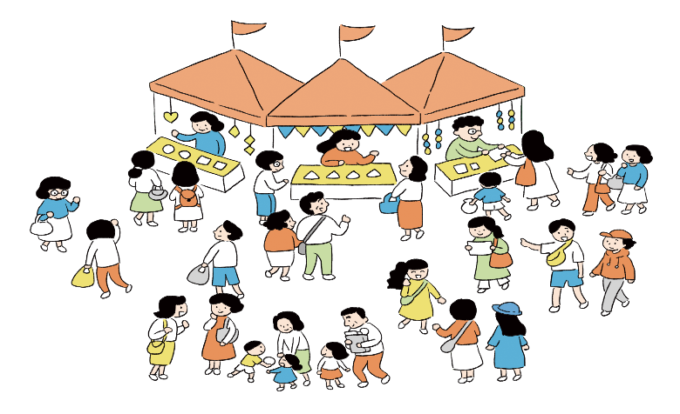**報告書 添付資料（領収証の貼付台紙）**

②

①

記入例

**＜領収書（原本）の貼付＞**

※領収者については***原本の添付が不可能な場合***は、***その理由を記載、署名***し、コピーを添付して下さい。

※インターネットにて商品を購入された場合は、***団体名または代表者名の入った領収書***を添付して下さい。それが困難な場合は、ご相談下さい。

領収書の場合は、押印も必要

但書は、購入した物の記載があるか確認

領収書の場合は、団体名が抜けていないか確認

レシート形式でも団体名が抜けていないか確認

購入日、購入店、購入内容の分かるレシートであるか確認

レシート

令和　　年　　月　　日

○○スーパー

スポンジ　388円×5個＝1,940円

イチゴ　　400円×5パック＝2,000円

　領　収　書

○○○様

○○○円

　　但し

　　　　　　　　　　　　○○商店　㊞

〇〇〇様

実施報告書への押印は不要です。

金額訂正には**代表者印押印での訂正が必要**となります。

実施報告書提出の際は**印鑑を持参**下さい。

（例）社協への返金がある場合の金額の書き間違いの訂正など